全国公共资源交易平台（辽宁省•鞍山市）
CA数字证书及电子签章办理指南
尊敬的公共资源交易各方主体、各有关单位：
为了使您更快速的了解全国公共资源交易平台（辽宁省•鞍山市）（以下简称“鞍山市公共资源交易平台”）CA数字证书及电子签章的办理方式及注意事项，请您查看以下指引，进行CA数字证书及电子签章的办理。
用户通过辽宁省网联招标投标综合服务平台业务系统注册账户，通过平台业务系统上传鉴证资料、在线支付相关费用，平台为用户审核后激活CA证书，用户也可自助完成数字证书的激活操作。
- 办理流程：
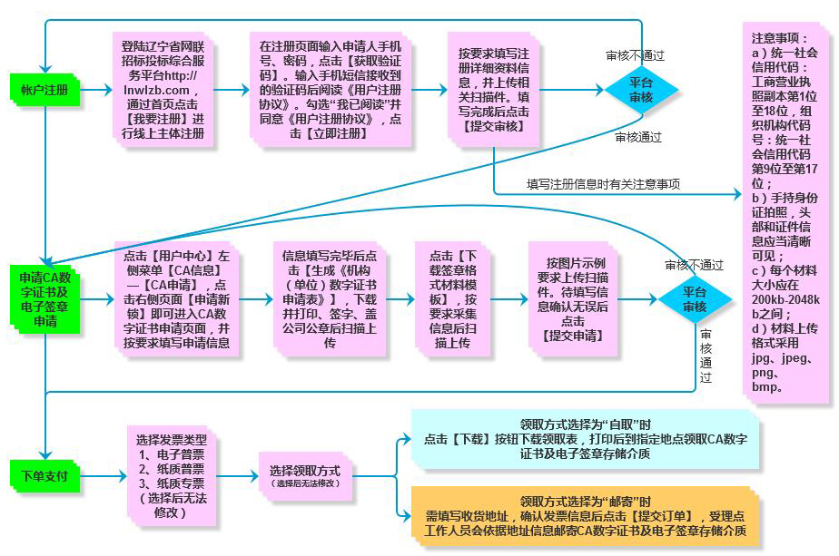
- 办理方式:
- 账户注册
需要办理CA数字证书的各方主体登陆http://www.lnwlzb.com，通过首页点击【我要注册】进行线上主体注册。
- 在注册页面输入申请人手机号、密码，点击【获取验证码】。输入手机短信接收到的验证码后阅读《用户注册协议》。勾选我已阅读并同意《用户注册协议》，点击【立即注册】。
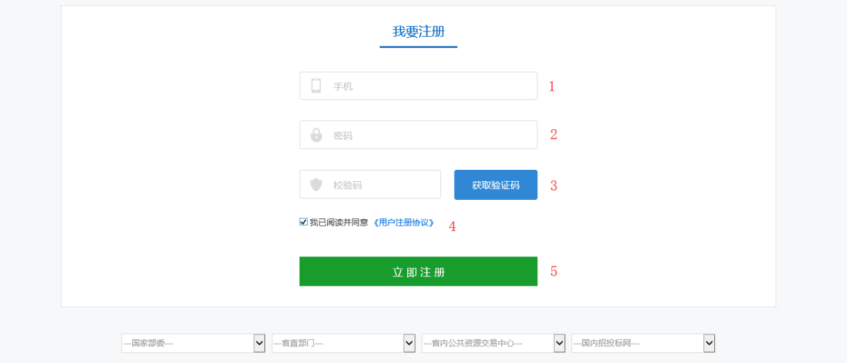
- 按要求填写注册详细资料信息，并上传相关扫描件。填写完成后点击【提交审核】。
注意事项：
- 统一社会信用代码：工商营业执照副本第1位至18位，组织机构代码号：统一社会信用代码第9位至第17位；
- 手持身份证拍照，头部和证件信息应当清晰可见；
- 每个材料大小应在200kb-2048kb之间；
- 材料上传格式采用jpg、jpeg、png、bmp。
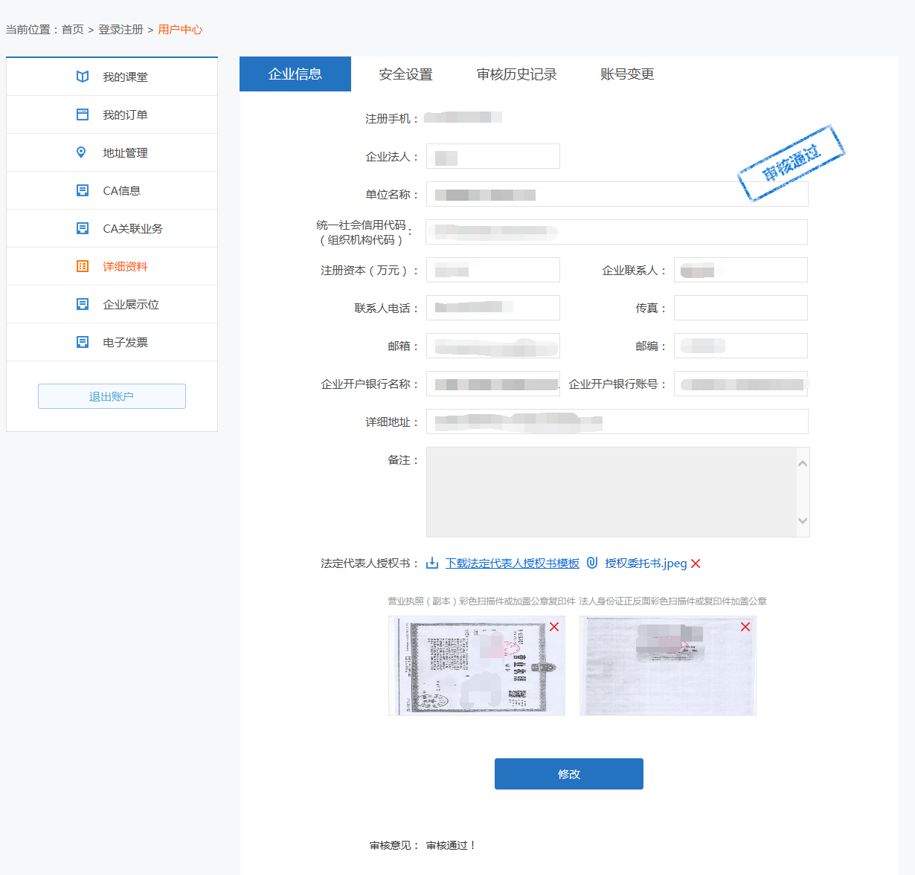
- 待用户详细信息审核通过之后方可申请CA数字证书。
①点击【用户中心】左侧菜单【CA信息】—【CA申请】，点击右侧页面【申请新锁】即可进入CA数字证书申请页面，并按要求填写申请信息；
②信息填写完毕后点击【生成《CA互联互通（辽宁版）申请表》】，下载并打印、签字、盖公司公章后扫描上传；
③点击【下载签章格式彩色扫描件模板】，按要求采集信息后扫描上传；
④按图片示例要求上传扫描件。待填写信息确认无误后点击【提交申请】。
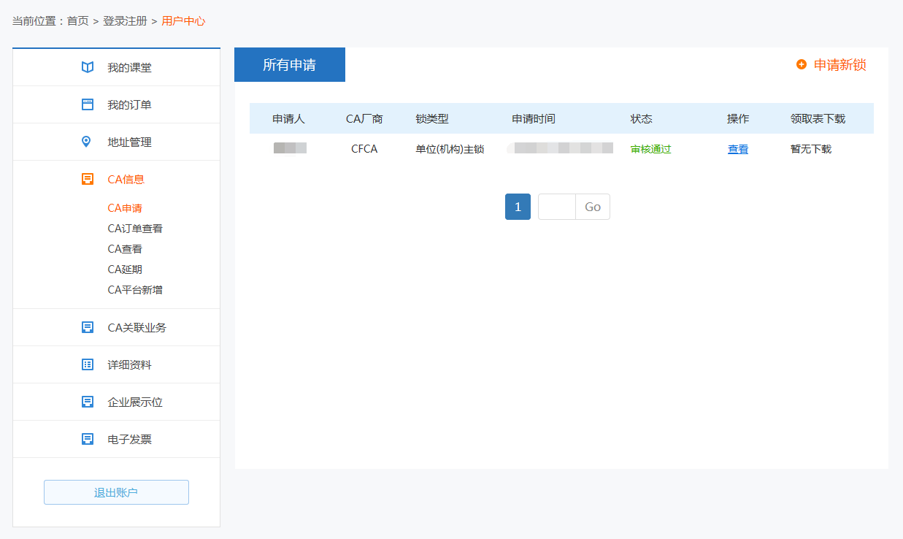
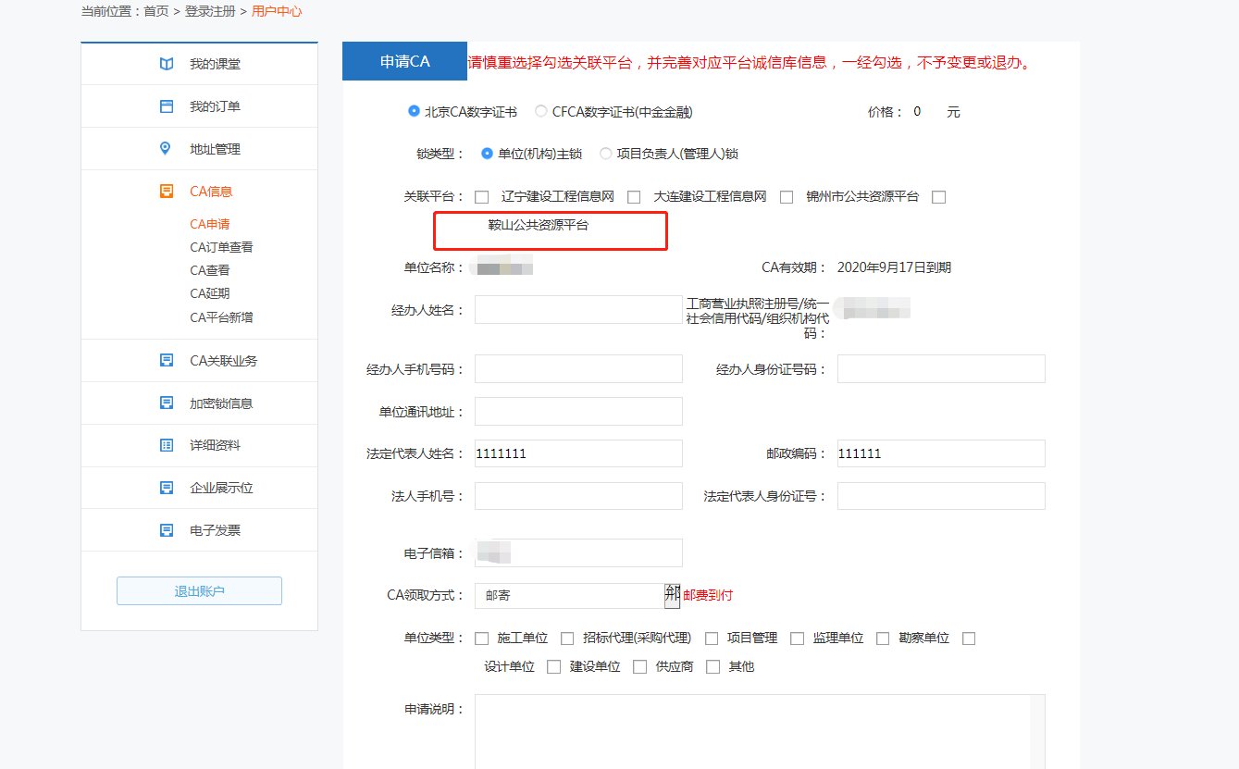
- 在【CA申请】中可以查看CA数字证书审核进度。待审核通过后，点击【下单】按钮进行下单支付。
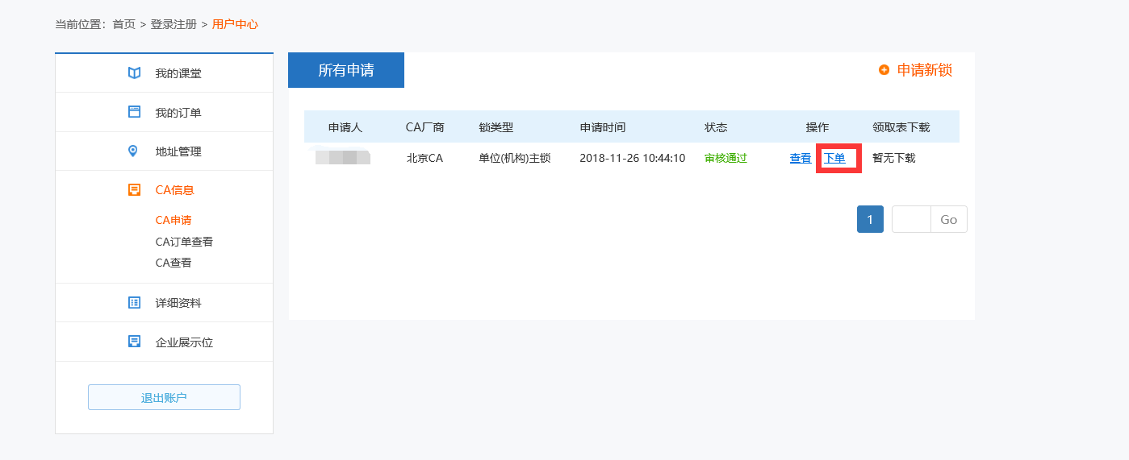
- CA数字证书介质领取方式为“邮寄”的需填写收货地址，确认发票信息后点击【提交订单】，平台工作人员会依据地址信息邮寄CA数字证书介质。
CA数字证书介质领取方式当选择为“自取”时点击【下载】按钮下载领取表，打印后到指定地点领取CA数字证书介质。
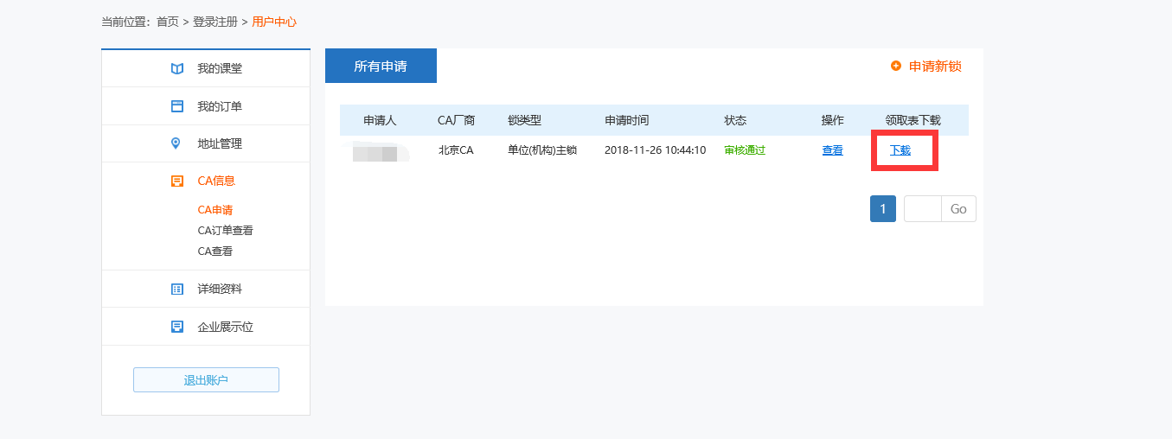
- 经办人领取到的CA数字证书介质在交易平台办理时已经激活（已注册鞍山市公共资源交易平台诚信库并审核通过的用户），收到的CA介质可直接使用。未在鞍山市公共资源交易服务平台进行主体注册或注册后未通过审核的用户需要在审核通过后自行进行激活操作。（鞍山市公共资源交易平台主体注册操作手册下载地址：http://221.203.0.86/xzzq/20180906/fa3d5235-a750-46ad-88d1-00bb5dc074dd.html）。
- 办理费用：
产品/服务 |  |  | 价格 | 单位 | 数量 | 备注
数字证书、电子签章应用客户端
数字证书及电子印章 | 含企业数字证、单位和法人电子印章 | 首次申请 | ￥250 | 元/个/年 | 1 | 在各相关文档上进行含有电子签名技术的电子签章产品服务以及合法用户身份认证服务。企业首年新办赠送一枚USB-KEY存储介质费。
 |  | 延期续费 | ￥200 | 元/个/年
 |  | USB-KEY存储介质费（首次） | 赠送 | 元/枚
 |  | 介质丢失补发 | ￥50 | 元/枚
备注
USB-KEY存储介质作为硬件质保期为12个月，质保期内因产品本身质量问题，将免费提供更换服务，存储介质遗失补办或非产品本身质量问题造成无法使用的将按照50元/枚收取相关费用。
具体办理费用详见辽宁省网联招标投标综合服务平台通知公告。
- 在线办理信息审核时间：
信息审核时间：工作日周一至周五，上午8:30-11:30，下午13:00-17:00。
5.联系电话：
选择关联交易平台、缴费问题：
辽宁省网联招标投标综合服务平台
400-125-7788（统一客服服务热线）
024-67871177/1188（CA办理客服服务电话）
联系人：金女士
鞍山公共资源交易服务平台主体注册审核及账号密码找回问题请查询：鞍山市公共资源交易服务平台
http://www.asggzyjy.cn/xzzq/20180906/fa3d5235-a750-46ad-88d1-00bb5dc074dd.html

